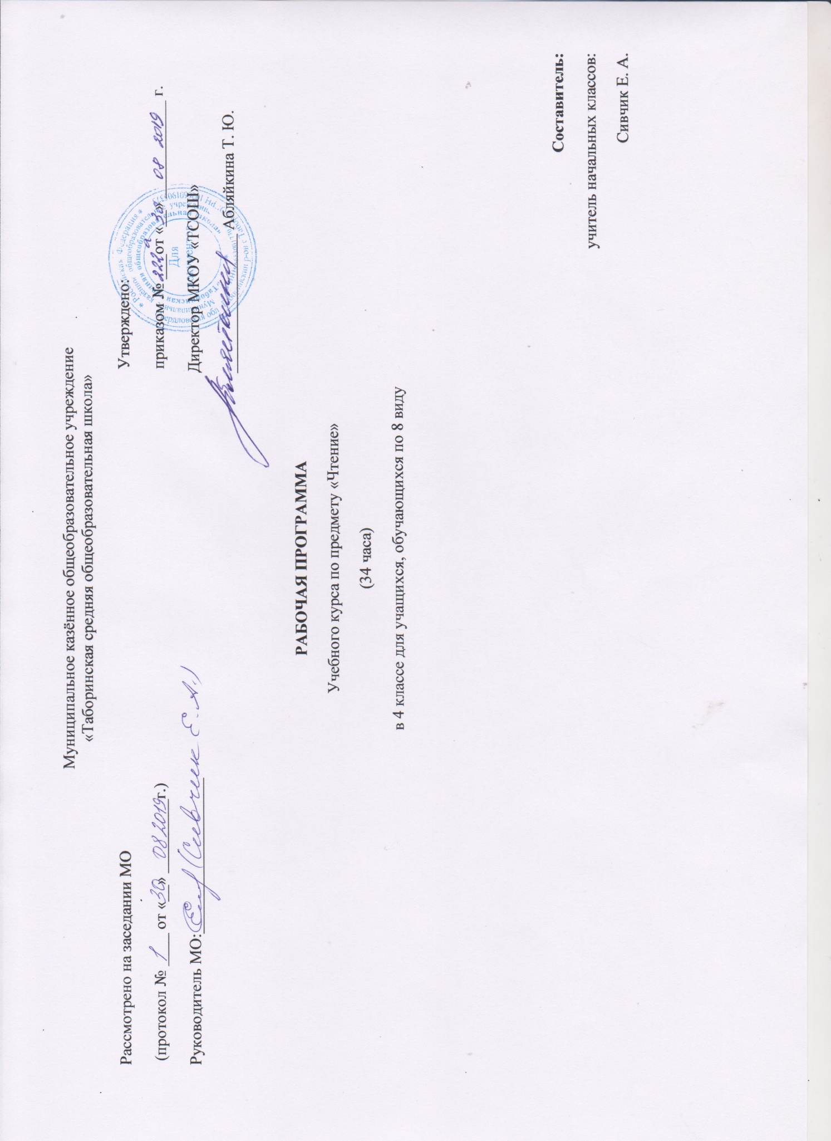 Пояснительная записка

Данный курс разработан в соответствии с программой специальных (коррекционных) образовательных учреждений VIII вида, 1-4 классы. Под редакцией д п. н. Воронковой В. В. Москва «Просвещение» 2010 г. Содержание и темы уроков коррелируются материалом учебников.

Чтение занимает определенное место в системе учебно-воспитательной работы с умственно отсталыми учащимися, начиная с младших классов. В учебной программе по русскому языку для специальных (коррекционных) школ

- рамках внеклассного чтения предполагается самостоятельное чтение школьниками книг, газет, журналов, обсуждение прочитанного, составление отзыва о прочитанной книге, статье, введение дневника или стенда по чтению.

Главная задача подготовки учащихся к чтению – пробудить и поддержать интерес и желание обращаться к книге, ввести детей в доступный круг чтения, сформировать организационные навыки работы с книгой. Подготовительную работу нужно начинать с 1-2 классов, для этого учитель выделяет 10-15 минут от урока, чтобы прочитать книги, интересные и доступные для детей данного возраста. Также эффективно использовать прием чтение-рассматривание, когда учитель читает книгу, а дети рассматривают иллюстрации к ней. В первом классе можно предложить работу по оформлению книжки-малышки (рисунки первоклассников объединяются в книжку, подписи делает или педагог или старшеклассники). На подготовительном этапе учитель, как правило, сам отбирает материал для чтения, готовит детей к восприятию книги, читает ее, дает рекомендации к деятельности с книгой во внеурочное время. Ученики на этом этапе учатся слушать произведение, делиться впечатлениями по поводу прочитанного, запоминать нужные действия при рассматривании книги.

- рамках подготовки к чтению организуется знакомство с библиотекой – ее местонахождением, ее работниками, правилами пользования библиотекой. Уроки чтения являются заключительным этапом контроля над самостоятельным чтением книг умственно отсталыми школьниками. В соответствии с программными требованиями уроки проводятся один раз в неделю. Методическими требованиями к таким урокам являются: подготовленность учащихся к урокам, предельная самостоятельность школьников на уроке, нетрадиционные формы работы на уроке (викторины, выступления школьников, творческие задания).

- методике преподавания русского языка в начальной школе указывается, что тип урока чтения зависит от цели и учебных задач, от характера деятельности учителя и учеников, от учебного материала. Структура может быть следующей:

- Составление из самостоятельно прочитанных дома книг выставки по теме урока, коллективное их рассматривание, выделение книг, вызвавших наибольший интерес (3-5 минут).

- Всестороннее обсуждение выделенных книг, совместные переживания по поводу прочитанного, оценка своей читательской самостоятельности (обобщающие беседы, пересказы, выборочное чтение).

- Расширение читательского кругозора учащихся, сообщение дополнительной информации об авторах прочитанных книг или новых книгах (рассказ, чтение отрывков из новых книг учителем или учениками).

- Сообщение темы следующего урока, разъяснение цели чтения, ориентировка учащихся в новом списке для чтения.

- 4 классе осуществляется объяснительное чтение, в процессе которого у учащихся совершенствуется техника чтения, развивается умение анализировать произведение, объяснять поступки героев и причинную обусловленность событий. Она построена таким образом, чтобы в процессе воспитания и привития интереса к чтению осуществлялось комплексное воздействие на интеллектуальную, эмоциональную и волевую сферы ребенка. Занятия с детьми целесообразно проводить один раз в неделю. Каждое занятие включает работу по формированию читательских умений и расширению читательского кругозора ребенка. Кроме того, у детей формируется нравственные знания и чувства: любовь, сопереживание, жалость и др. Быстрая утомляемость младших школьников – характерная особенность данного возраста.

Данная программа будет реализовываться в 4 классе, учитывая особенности детей:

- Наиболее ярким признаком является незрелость эмоционально-волевой сферы; ребенку очень сложно сделать над собой волевое усилие, заставить себя выполнить что-либо.

- Нарушение внимания: его неустойчивость, сниженная концентрация, повышенная отвлекаемость. Нарушения внимания могут сопровождаться повышенной двигательной и речевой активностью.

- Нарушения восприятия выражается в затруднении построения целостного образа. Такая структурность восприятия является причиной недостаточности, ограниченности, знаний об окружающем мире. Также страдает скорость восприятия и ориентировка в пространстве.
- Особенности памяти: дети значительно лучше запоминают наглядный материал (неречевой), чем вербальный.

- Задержка психического развития нередко сопровождается проблемами речи, связанными с темпом ее развития. Наблюдается системное недоразвитие речи – нарушение ее лексико-грамматической стороны.

- У детей наблюдается отставание в развитии всех форм мышления; оно обнаруживается в первую очередь во время решения задач на словесно - логическое мышление. К началу школьного обучения дети не владеют в полной мере всеми необходимыми для выполнения школьных заданий интеллектуальными операциями (анализ, синтез, обобщение, сравнение, абстрагирование)

- Учащиеся характеризуются ослабленным здоровьем из-за постоянного проявления хронических заболеваний, повышенной утомляемости.

Цель программы обучения:
- воспитание потребности чтения (читать нужно, читать важно, читать интересно);

- знакомство детей с широким и разнообразным кругом доступной литературы;

- привитие школьникам навыков самостоятельной работы с книгой, газетой и журналами;

- социальная адаптация в окружающей действительности;

- развитие и обогащение речи и мышления.

Основные задачи программы обучения:
- учить детей читать доступный их пониманию текст, вслух и про себя;

- осмысленно воспринимать его содержание;

- активизировать словарь учащихся;

- научить полному и выборочному пересказу прочитанного;

- учить правильно строить и употреблять в речи предложения.

Умения и навыки:
- Чтение художественных произведений русских и советских классиков. Совершенствование техники чтения.

- Самостоятельное чтение книг, газет и журналов с различными заданиями: подготовить краткий или выборочный пересказ. Умение находить в тексте слова и выражения, необходимые для точной, образной характеристики природы и действующих лиц; подобрать несколько статей на одну тему из периодической печати для обсуждения и дать оценку событиям.

- Пересказ с использованием слов автора. Творческий пересказ (с использованием своих наблюдений и другого прочитанного материала по данной теме).

- Умение составить отзыв о прочитанной книге: умение выделить главную мысль произведения; умение составить характеристики героев, обосновать свое отношение к поступкам действующих лиц. Обсуждение прочитанного.

При составлении тематического планирования учтен принцип сезонного расположения материала. Стихи об осени, зиме, весне лучше читать тогда. Когда за окном учащихся наблюдаются те же картины природы, что и в читаемом произведении.

Тематическое планирование внеурочной деятельности
№ | Тема | Кол. | Дата
п/п |  | час.
1 | Малые фольклорные жанры. «На ярмарке» | 2
2 | Русские народные сказки | 2
3 | Сказки А.С.Пушкина | 2
4 | Сказки русских писателей | 2
5 | Рассказы, сказки, басни Л.Н.Толстого и К.Ушинского | 2
6 | Стихи русских поэтов об осени | 2
7 | Рассказы о животных В.Бианки, Н.Сладкова, Е.Чарушина | 2
8 | «Все наоборот». Веселые стихи Д.Хармса, А.Введнеского, Ю.Владимирова и других поэтов | 2
9 | Стихи о детях и для детей С.Маршака, А Барто, С.Михалкова | 2
10 | Сказки и стихи К.Чуковского | 2
11 | Рассказы и сказки Н.Носова | 2
12 | Стихи русских поэтов о зиме | 2
13 | Современные детские журналы | 2
14 | «Что? Где? Когда?» энциклопедии и справочники | 2
15 | Комиксы | 2
16 | Все-все-все Алана Милна | 2
17 | Творчество Э.Успенского | 2
18 | Творчество Г.Остера | 2
19 | Рассказы В.Драгунского | 2
20 | Твои защитники | 2
21 | Стихи и рассказы о войне | 2

22 | Богатырские сказки. Былины | 2
23 | Сказки разных народов | 2
24 | Мама – главное слово | 2
25 | Зарубежный фольклор | 2
26 | Литературные сказки зарубежных писателей. Сказки Ш.Перро | 2
27 | Сказки Г.Х.Андерсена | 2
28 | Сказки братьев Гримм | 2
29 | Д.Р.Толкиен. «Хоббит, или Туда и обратно» | 2
30 | Д.Родари. «Приключения Чипполино» | 2
31 | А.Линдгрен. «Малыш и Карлсон» | 2
32 | Обобщающий урок по литературным сказкам. Игра «Умники и Умницы» | 2
33 | Стихи о весне | 2
34 | Обобщающий урок. Конкурс рисунков «Моя любимая книга» | 2

Список использованной литературы:

- Программы специальной (коррекционной) образовательной школы 8 вида (сборник 1) под редакцией В.В.Воронковой. Гуманитарный издательский центр «Владос», 2001 год.

- «Педагогическая копилка». Сборник методических материалов. Армавир-2009 г. Армавирский государственный педагогический университет. АФ ГОУ Краснодарского края ККИДППО.

